Haproxy介绍
Haproxy是一个开源的高性能的反向代理或者说是负载均衡服务软件之一,由C语言编写而成，支持会话保持、七层处理、健康检查、故障修复后自动加载、动静分离
Haproxy软件引入了frontend，backend的功能，frontend（acl规则匹配）让运维管理人员根据任意HTTP请求头做规则匹配，然后把请求定向到相关的backend服务器组上
Haproxy代理模式
四层tcp代理:
ISO参考模型中的第四层传输层。四层负载均衡也称为四层交换机，它主要是通过分析IP层及TCP/UDP层的流量实现的基于IP加端口的负载均衡。
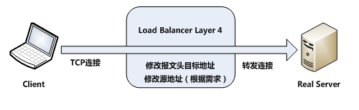
七层应用代理:
ISO参考模型中第七层应用层。七层负载均衡也称为七层交换机，此时负载均衡器支持多种应用协议，常见的有HTTP、FTP、SMTP等。七层负载均衡器可以根据报文内容，再配合负载均衡算法来选择后端服务器，因此也称为“内容交换器”。
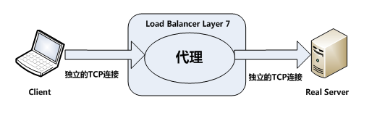
在4层tcp代理模式下，Haproxy仅在客户端和服务器之间双向转发流量。但是在7层模式下Haproxy会分析应用层协议，并且能通过运行、拒绝、交换、增加、修改或者删除请求或回应指定内容来控制协议。
Haproxy调度算法
roundrobin：表示简单的轮询，负载均衡基础算法
static-rr： 表示根据权重
leastconn： 表示最少连接者先处理
source： 表示根据请求源地址hash运算
uri： 表示根据请求的URI进行hash运算
url_param： 表示根据请求的URL参数来进行调度
hdr： 表示根据HTTP请求头来锁定每一次HTTP请求
rdp-cookie：表示根据据cookie(name)来锁定并哈希每一次TCP请求
Haproxy与nginx和lvs对比
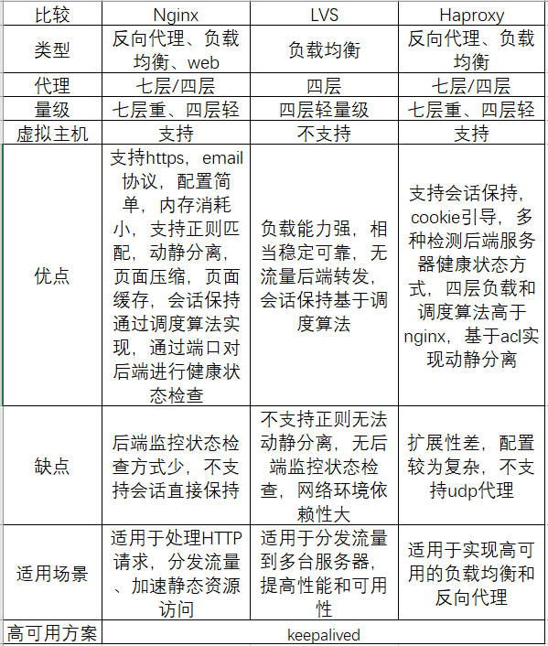Haproxy主配置文件介绍
主配置文件由两部分组成
global settings: 对haproxy进程自身属性的设定；
porxies: 对代理的设定
defaults(默认)
frontend(前端)
backend(后端)

defaults: 段用于为所有其它配置段提供默认参数，这配置默认配置参数可由下一个“defaults”所重新设定。
frontend: 段用于定义一系列监听的套接字，这些套接字可接受客户端请求并与之建立连接。
backend: 段用于定义一系列“后端”服务器，代理将会将对应客户端的请求转发至这些服务器。
搭建部署
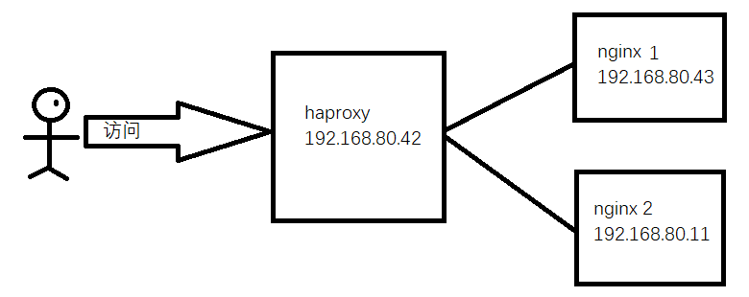
192,168.80.42 haproxy
192.168.80.43 nginx1
192.168.80.11 nginx2
Haproxy
#安装haproxy
yum -y install haproxy

rpm -ql haproxy
/etc/haproxy #主配置文件目录
/etc/haproxy/haproxy.cfg #主配置文件
/usr/lib/systemd/system/haproxy.service #启动脚本
/usr/sbin/haproxy #主程序
/usr/share/haproxy #haproxy错误页面目录

#备份主配置文件
cp /etc/haproxy/haproxy.cfg{,.bak}

#修改主配置文件
vim /etc/haproxy/haproxy.cfg
global、defaults不用改

#定义一个前端，名称叫web，监听在所有地址的80端口上
frontend web *:80
#引用后端web服务器组的名称
default_backend webserver

#定义后端服务器组，名称叫webserver
backend webserver
#后端服务调度算法
balance roundrobin
#定义代理的nginx1,定义监控状态检查
server app1 192.168.80.43:80 check
#定义代理的nginx2,定义监控状态检查
server app2 192.168.80.11:80 check

#启动服务
systemctl start haproxy

web1
#安装nginx
yum -y install nginx
echo "11111111111" > /usr/share/nginx/html/index.html
systemctl start nginx

web2
#安装nginx
yum -y install nginx
echo "22222222222" > /usr/share/nginx/html/index.html
systemctl start nginx

测试:浏览器访问http://192.168..80.42
会话保持
#基于来源IP地址进行会话保持(始终定向至同一个后端服务器上)
vim /etc/haproxy/haproxy.cfg
frontend web *:80
default_backend webserver

backend webserver
balance source
server app1 192.168.80.43:80 check
server app2 192.168.80.11:80 check
systemctl restart haproxy

#基于请求的url进行会话保持(始终定向至同一个后端服务器上)
vim /etc/haproxy/haproxy.cfg
frontend web *:80
default_backend webserver

backend webserver
balance uri
server app1 192.168.80.43:80 check
server app2 192.168.80.11:80 check
systemctl restart haproxy
后端健康状态检查
backend webserver
balance roundrobin
#表示300毫秒检查一次(3s),
从离线到正常状态需要检查2次，
从正常到不可用状态需要检查5次

server app1 192.168.80.43:80 check inter 3000 rise 2 fall 5
server app2 192.168.80.11:80 check inter 3000 rise 2 fall 5

systemctl restart haproxy

访问http://192.168.80.42/,是正常的
然后停掉后端一个server，看是否会转向其他server
会

